МИНОБРНАУКИ РОССИИ
Санкт-Петербургский государственный
электротехнический университет
«ЛЭТИ» им. В.И. Ульянова (Ленина)
Кафедра МО ЭВМ

отчет
по лабораторной работе №1
по дисциплине «Объектно-ориентированное программирование»
Тема: Создание классов, конструкторов и методов классов

Студентка гр. 0382 |  | Тихонов С.В.
Преподаватель |  | Жангиров Т.Р.

Санкт-Петербург
2021

Цель работы.
Освоить создание классов, конструкторов и методов в языке C++.

Задание.
Игровое поле представляет из себя прямоугольную плоскость разбитую на клетки. На поле на клетках в дальнейшем будут располагаться игрок, враги, элементы взаимодействия. Клетка может быть проходимой или непроходимой, в случае непроходимой клетки, на ней ничего не может располагаться. На поле должны быть две особые клетки: вход и выход. В дальнейшем игрок будет появляться на клетке входа, а затем выполнив определенный набор задач дойти до выхода.
Требования:
- Реализовать класс поля, который хранит набор клеток в виде двумерного массива.
- Реализовать класс клетки, которая хранит информацию о ее состоянии, а также того, что на ней находится.
- Создать интерфейс элемента клетки.
- Обеспечить появление клеток входа и выхода на поле. Данные клетки не должны быть появляться рядом.
- Для класса поля реализовать конструкторы копирования и перемещения, а также соответствующие операторы.
- Гарантировать отсутствие утечки памяти.

Выполнение работы.
В ходе выполнения лабораторной работы было реализовано 3 класса, а именно: Elem_Cell, Cell, Field.

Class Elem_Cell
Этот класс является интерфейсом другие классы будут от него наследоваться и иметь все его функции.
В классе созданы вспомогательные enum классы Elem и Type, в которых содержится информация о том, что находится на клетке и о типе клетки соответственно.
В классе объявлены приватные поля:
Elem _elem — элемент, находящийся на клетке.
Type _type — тип клетки (начало/конец/стена/обычная).
Защищённые методы класса
virtual void setElem(Elem elem)=0;
virtual void setType(Type type)=0;
virtual Elem getElem()=0;
virtual Type getType()=0;
virtual float Demage()=0;
virtual void getItam()=0;

Class Cell:
Это класс одной отдельной клетки поля. Он является дочерним для класса Elem_Cell и наследует его поля и методы.
Реализован конструктор класса Cell(Elem elem , Type type). Принимает на вход то, что находится на ней и то, какого она типа.
Публичные методы класса:
void setElem(Elem elem) — метод, который позволяет установить элемент находящийся поверх клетки.
Elem getElem() — возвращает тип элемента находящегося на клетке.
void setType(Type type) — устанавливает тип клетки.
Type getType — возвращает тип клетки.

Class Field:
Это класс поля состоящий из массива клеток и некоторых параметров поля.
В классе объявлены публичные поля:
Cell*** cells — двумерный массив ссылок на клетки.
int Width, Heigth — ширина и высота.
Реализован конструктор, который создает двумерный массив, содержащий в себе ссылки на клетки поля. Также реализованы конструкторы копирования и перемещения и соответствующие операторы для них.
Методы класса:
void inizializeion(); - начало заполнения
void creatEnterExit(); - создавание входа и выхода
void creatwall(); - создавание стен
bool setTypecell(int Width, int Height, Type type); - подготовка к установке определенного типа для клетке
bool setType_setelem(int Width, int Height,Elem elem, Type type); - установка нужного типа и элемента в клетку
void printField(); - вывод поля
bool setElemelement(int W, int H, Elem elem); подготовка к установке нужного элемента в клетку
В классе реализован деструктор, в котором память, выделенная под двумерный массив, освобождается.

Тестирование.
Результат работы программы:
Входные данные (5,5)
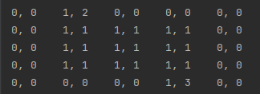

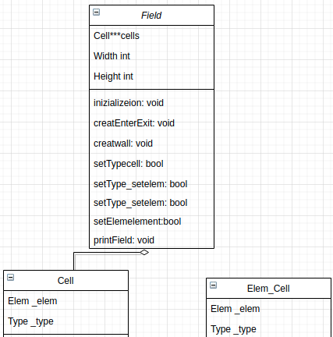
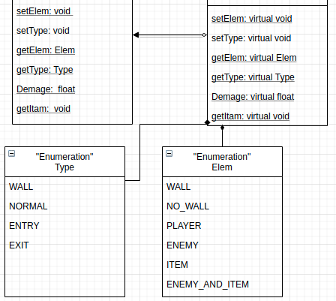
UML диаграмма

Выводы.
Было исследовано создание классов, методом и конструкторов на языке C++. Разработана программа, которая создает игровое поле и выводит его в консоль.

ПРИЛОЖЕНИЕ А
ИСХОДНЫЙ КОД ПРОГРАММЫ
Название файла - main.cpp
#include "Field.h"

int main()
{
Field field(5,5);

return 0;
}

Название файла — Field.h

#ifndef UNTITLED2_START_H
#define UNTITLED2_START_H
#include "Cells.h"
class Field{
public:
Cell ***cells;
int Height=10,Width=5;

Field(int Width, int Height);
Field(const Field& other);
Field& operator=(const Field& other);
Field& operator=(Field&& other);
void inizializeion();
void creatEnterExit();
void creatwall();
bool setTypecell(int Width, int Height, Type type);
bool setType_setelem(int Width, int Height,Elem elem, Type type);
bool setElemelement(int W, int H, Elem elem);
void printField();
~Field();
};

#endif //UNTITLED2_START_H

Название файла — Field.cpp
#include "Field.h"
#include "Cells.h"
#include <iostream>

Field::Field(int width, int height): Height(height), Width(width) {
cells=new Cell**[Width];
for(int i =0; i<Width; i++){
cells[i]=new Cell*[Height];
for(int j=0; j<Height; j++){
cells[i][j]=new Cell;
}
}
if(Width<2 || Width>20 || Height<2 || Width>20){
std::cout<<"Не верные данные";
return;
}
for (int i=0; i<Width; i++){
for (int j=0; j<Height; j++){
cells[i][j]->setType(Type::NORMAL);
cells[i][j]->setElem(Elem::NO_WALL);
}
}
inizializeion();
printField();
}

Field::Field(const Field& other){
*this = other;
}

Field& Field::operator=(const Field& other) {
this->Height = other.Height;
this->Width = other.Width;
for(int i = 0; i < this->Height; i++) {
for (int j = 0; j < this->Width; j++) {
this->cells[i][j] = other.cells[i][j];
}
}
return *this;
}

Field& Field::operator=(Field&& other){
this->Height = other.Height;
other.Height = 0;
this->Width = other.Width;
other.Width = 0;
for(int i = 0; i < this->Height; i++) {
for (int j = 0; j < this->Width; j++) {
this->cells[i][j] = other.cells[i][j];
}
}
return *this;
};

Field::~Field() {
for (int i = 0; i < Width; ++i) {
for(int j=0; j<Height; j++){
delete cells[i][j];
}
delete cells[i];
}
delete cells;
}
void Field::inizializeion() {
creatwall();
creatEnterExit();
}
void Field::creatwall() {
for(int i=0; i<Width; i++){
setTypecell(i,0,Type::WALL);
setTypecell(i,Height-1,Type::WALL);
setTypecell(0,i,Type::WALL);
setTypecell(Width-1,i,Type::WALL);
setElemelement(i,0,Elem::WALL);
setElemelement(i,Height-1,Elem::WALL);
setElemelement(0,i,Elem::WALL);
setElemelement(Width-1,i,Elem::WALL);
}
}

void Field::creatEnterExit(){
setTypecell(0, 1, Type::ENTRY);
setTypecell(Width-1,Height-2, Type::EXIT);
setElemelement(0,1,Elem::NO_WALL);
setElemelement(Width-1,Height-2,Elem::NO_WALL);
}

bool Field::setTypecell(int W, int H, Type type){
return setType_setelem(W,H,cells[W][H]->getElem(),type);
}

bool Field::setElemelement(int W, int H, Elem elem){
return setType_setelem(W,H,elem, cells[W][H]->getType());
}
///////создание входа выхода и хз

bool Field::setType_setelem(int width, int height, Elem elem, Type type) {
if ((width > Width) || (height > Height)) {
return false;
}

cells[width][height]->setElem(elem);
cells[width][height]->setType(type);

return true;
}
void Field::printField() {
for (int i = 0; i < Width; i++){
for (int j = 0; j < Height; j++){
std::cout << static_cast<unsigned short>(cells[i][j]->getElem()) << ", "
<< static_cast<unsigned short>(cells[i][j]->getType()) << '\t'; // Преобразование типов.
}

std::cout << std::endl;
}

std::cout << std::endl;
}

Название файла — Cells.h

//#include "Field.h"
#ifndef UNTITLED2_CELLS_H
#define UNTITLED2_CELLS_H

enum class Elem : unsigned short {
WALL,
NO_WALL,
PLAYER,
ENEMY,
ITEM,
ENEMY_AND_ITEM
};

enum class Type : unsigned short {
WALL,
NORMAL,
ENTRY,
EXIT
};

class Elem_Cell{
protected:
Elem _elem;
Type _type;
private:
virtual void setElem(Elem elem)=0;
virtual void setType(Type type)=0;
virtual Elem getElem()=0;
virtual Type getType()=0;
virtual float Demage()=0;
virtual void getItam()=0;
};

class Cell: public Elem_Cell{
protected:
//Elem _elem;
//Type _type;
public:
Cell(Elem elem, Type type);
Cell();
void setElem(Elem elem) override;
void setType(Type type) override;
Elem getElem() override;
Type getType() override;
void getItam() override;
float Demage() override;
Cell(const Cell&) = default;
Cell(Cell&&) = default;
~Cell() = default;
};

#endif //UNTITLED2_CELLS_H

Название файла — Cells.cpp
//#include "Field.h"
#ifndef UNTITLED2_CELLS_H
#define UNTITLED2_CELLS_H

enum class Elem : unsigned short {
WALL,
NO_WALL,
PLAYER,
ENEMY,
ITEM,
ENEMY_AND_ITEM
};

enum class Type : unsigned short {
WALL,
NORMAL,
ENTRY,
EXIT
};

class Elem_Cell{
protected:
Elem _elem;
Type _type;
private:
virtual void setElem(Elem elem)=0;
virtual void setType(Type type)=0;
virtual Elem getElem()=0;
virtual Type getType()=0;
virtual float Demage()=0;
virtual void getItam()=0;
};

class Cell: public Elem_Cell{
protected:
//Elem _elem;
//Type _type;
public:
Cell(Elem elem, Type type);
Cell();
void setElem(Elem elem) override;
void setType(Type type) override;
Elem getElem() override;
Type getType() override;
void getItam() override;
float Demage() override;
Cell(const Cell&) = default;
Cell(Cell&&) = default;
~Cell() = default;
};

#endif //UNTITLED2_CELLS_H

